- 채용공고 -
1. 기본정보
기업명 | 아이원스㈜ | 대표자명 | 김병기
기업형태 | 중소기업 | 사원수 | 780명
상장여부 | 코스닥 상장 | 사업자등록번호 | 124-86-33892
업종 | 제조업 | 설립연월 | 2005년 07월
자본금 | 67억 | 매출액 | 1290억원
전화번호 | 031-8046-8923 | 팩스번호 | 031-239-2577
홈페이지 | www.iones.co.kr | 회사주소 | 경기도 안성시 고삼면 안성대로 2061
참가희망일 | ■ 8월 30일(목) □ 8월 31일(금) □ 온라인박람회

2. 주요 사업내용(간략하게 주요 사업내용을 적어주세요.)

아이원스는 반도체 및 LCD 초정밀 국산화 부품 가공사업분야의 회사로, 1993년 창업한 이래
끊임없는 기술연구개발과 고객만족으로 지속적인 성장을 이루어 왔으며, 2006년 반도체 부품을 위한
최첨단 세정・코팅 전용 공장을 설립하여 부품의 설계부터 세정・코팅까지 통합 솔루션을 보유한
전문 부품소재 기업으로써의 사업 영업을 넓혀왔다. 또한 2009년 흡착소재개발, 반도체/디스플레이
클린룸 내 적용 Chemical Air Filter 및 AMC System, 대기환경의 주범인 NOx, VOC 제거기술,
실내공기청정기 필터제작 등의 기술을 보유한 환경사업 출범을 통한 Global Green 사업으로의 진출
범국가적 차원에서 추진 중인 녹색 성장사업의 일환으로 LED 조명사업 시작을 통해 사업의
다각화를 통한 지속적인 안정과 성장에 박차를 가하고 있다.

3. 연혁 및 실적(간략하게 주요 연혁 및 실적만 적어주세요.)

2018. 06 – 2018 대한민국 일자리 으뜸기업 선정
2017. 04 – World Class 300 기업선정
2016. 11 – 인재육성형 중소기업 선정
2016. 10 – KDB 글로벌스타 기업 선정
2016. 01 – 안성 스마트캠퍼스 이전
2014. 12 - 2000만불 수출의 탑 수상
2013. 02 – KOSDAQ 상장

4.복리후생(중복선택가능)
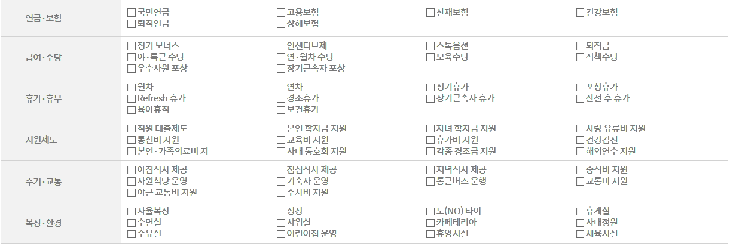
복리후생 | 국민연금, 고용보험, 산재보험, 건강보험, 퇴직연금, 상해보험, 퇴직금, 야특근 수당,  직책수당, 우수사원 포상, 장기근속자 포상, 월차, 연차, 경조휴가, 산전 후 휴가, 육아휴직  보건휴가, 교육비 지원, 건강검진, 각종 경조금 지원, 점심/저녁 식사 제공, 사원식당 운영  기숙사 운영, 통근버스 운영, 자율복장, 휴게실, 수면실, 샤워실, 카페테리아, 체육시설, 매점  세탁소, 사원증, 간식제공, OJT, 명절 선물, 크리스마스 선물, 생일자 선물
※ 회사에서 제공하고 있는 복리후생을 기입해주시기 바랍니다.
5. 채용공고 요약
채용공고 제목 | 아이원스-기술연구소
직무•직군 | 연구/개발
채용예정인원 | 4명
모집분야(20자 이내) | 기술 개발 실무 담당

6. 근무조건
직급•직책 | 직급 : 사원 ~ 주임 직책 : 팀원
고용형태 | ■ 정규직, □ 계약직, □ 인턴 □ 기타
급여조건 | 회사 내규에 따름
근무지역 | 경기 화성시 동탄산단7길 7 아이원스(주) 기술연구소
근무요일•시간 | 평일 08:30 ~ 17:50

7. 지원자격•우대조건
학력사항 | 전문대졸 이상
경력사항 | □ 신입, ■ 신입 및 경력, □ 경력무관, ■ 경력 1년 이상 4년 이하
우대사항 | 자차 출퇴근 가능자, 연구소 업무 경험자
상세 담당업무  & 기타 사항 | 1. 연구과제의 기획 및 관리/신규 응용분야에 대한 조사 업무  2. 코팅 관련 업무/장비 운영 관리
채용 시기 | □ 즉시채용, ■ 상시채용, □ 채용 시 마감 , □ 기타

5-1. 채용공고 요약
채용공고 제목 | 아이원스-기술개발그룹
직무•직군 | 세정/코팅 기술분야 담당
채용예정인원 | 4
모집분야(20자 이내) | 반도체 세정파트/코팅파트 기술 관련 실무 담당

6-1. 근무조건
직급•직책 | 직급 : 주임 ~ 대리 직책 : 팀원
고용형태 | ■ 정규직, □ 계약직, □ 인턴 □ 기타
급여조건 | 회사 내규에 따름
근무지역 | 경기 화성시 향남읍 발안공단로 4길 71-29
근무요일•시간 | 평일 09:00 ~ 18:20

7-1. 지원자격•우대조건
학력사항 | 전문대졸 이상
경력사항 | □ 신입, □ 신입 및 경력, □ 경력무관, ■ 경력 2년 이상 8년 이하
우대사항 | 경력자 우대
상세 담당업무  & 기타 사항 | 1. 세정기술팀-세정파트  - 세정공정 개선 개발/분석  - 고객 대응, 세정공정기술개발  2. 코팅기술팀-코팅파트  - 코팅기술 APS 코팅 및 분석  - 표준화 작업, 코팅공정기술개발
채용 시기 | □ 즉시채용, ■ 상시채용, □ 채용 시 마감 , □ 기타

5-3. 채용공고 요약
채용공고 제목 | 아이원스-SI팀
직무•직군 | 신규 ERP 세팅/유지/보수
채용예정인원 | 1
모집분야(20자 이내) | 신규 ERP 세팅 및 팀장 서포트

6-3. 근무조건
직급•직책 | 직급 : 주임 직책 : 팀원
고용형태 | ■ 정규직, □ 계약직, □ 인턴 □ 기타
급여조건 | 회사 내규에 따름
근무지역 | 경기도 안성시 고삼면 안성대로 2061
근무요일•시간 | 안성 – 평일 08:30 ~ 17:50

7-3. 지원자격•우대조건
학력사항 | 전문대졸 이상
경력사항 | □ 신입, □ 신입 및 경력, □ 경력무관, ■ 경력 2년 이상 4년 이하
우대사항 | 경력자 우대
상세 담당업무  & 기타 사항 | SI팀 팀장 보조업무  ERP 세팅 관련 업무
채용 시기 | □ 즉시채용, ■ 상시채용, □ 채용 시 마감 , □ 기타

5-4. 채용공고 요약
채용공고 제목 | 아이원스-해외영업팀
직무•직군 | 해외영업 업무
채용예정인원 | 1
모집분야(20자 이내) | 해외영업/관리

6-4. 근무조건
직급•직책 | 직급 : 사원 ~ 주임 직책 : 팀원
고용형태 | ■ 정규직, □ 계약직, □ 인턴 □ 기타
급여조건 | 회사 내규에 따름
근무지역 | 경기도 안성시 고삼면 안성대로 2061
근무요일•시간 | 안성 – 평일 08:30 ~ 17:50

7-4. 지원자격•우대조건
학력사항 | 전문대졸 이상
경력사항 | □ 신입, ■ 신입 및 경력, □ 경력무관, □ 경력 2년 이상 4년 이하
우대사항 | 영어 및 외국어 가능자
상세 담당업무  & 기타 사항 | - Recycle 개발 담당)  - 발주접수/납품, Job Status 관리  - 개발 Project Manager
채용 시기 | □ 즉시채용, ■ 상시채용, □ 채용 시 마감 , □ 기타

8. 담당자 정보
담당자명 | ㈜취업뽀개기 채용대행 이민희 상무이사
직급•직책
전화번호(회사) | 02-6053-9699
휴대폰번호(참가자) | 010-6228-8985
E-mail | mhlee@chippo.co.kr
※ 담당자 정보는 공개하신 정보에 한해서 박람회 사이트에서 구직자에게만 채용정보에서 제공됩니다.※ 비공개를 원하시는 정보를 체크해주시기 바랍니다.
비공개 | ■ 담당자명 비공개 □ 전화번호 비공개 □ 휴대폰번호 비공개 □ e-메일 비공개

